ROMÂNIA
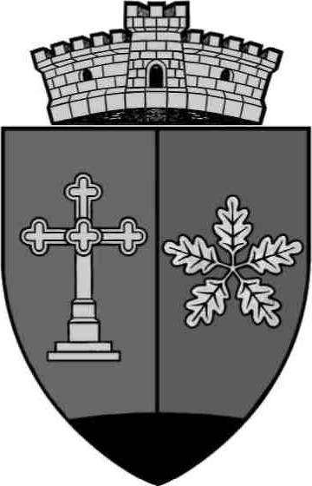
JUDEŢUL MUREŞ
COMUNA COZMA
Localitatea Cozma, str. Principală nr. 41
E-mail: cozma@cjmures.ro, Tel./Fax. 0265-349456/0265-349.402
Avizat,
Secretar general,
Crăciun Adrian

PROIECT DE HOTĂRÂRE
privind aprobarea acordării unui sprijin financiar de la bugetul local al Comunei Cozma pentru unitățile de cult din Comuna Cozma pe anul 2025, în baza O.G nr.82/2001 și a H.G nr.1470/2002 republicate

Având în vedere:
- Cererea depusă de Parohia Ortodoxă Română Cozma, înregistrată sub nr.623/03.03.2025;
- Cererea depusă de Mănăstirea Socolu de Câmpie,
- Proiectul de hotărâre şi Referatul de aprobare nr. 1182/28.04.2025 întocmite de către Primar Ormenișan Petru;
- Raportul compartimentului de resort din cadrul aparatului de specialitate al Primarului
comunei Cozma nr.1182/1/28.04.2025;
Ţinând cont de prevederile:
- art.3, alin.(3) din Ordonanţa Guvernului nr.82/2001 privind stabilirea unor forme de sprijin financiar pentru unitatile de cult aparţinând cultelor religioase recunoscute din România, republicată cu modificările şi completările ulterioare precum şi prevederile art.4, alin.(2) şi art.5, alin.(1) din Hotărârea Guvernului nr.1470/2002 privind aprobarea Normelor metodologice pentru aplicarea prevederilor Ordonanţei Guvernului nr. 82/2001 privind stabilirea unor forme de sprijin financiar pentru unităţile de cult aparţinând cultelor religioase recunoscute din România, republicată cu modificările şi completările ulterioare;
- Legea nr.273/2006 privind finanţele publice locale, cu modificările şi completările ulterioare;
În temeiul prevederilor art. 129, alin.(2) lit.”d” , alin.(8) lit.”a” şi ale art. 196, alin.(1), lit.”a” din O.U.G. nr. 57/2019 privind Codul Administrativ;
HOTĂRĂȘTE :
Art. 1. Se aprobă acordarea unui sprijin financiar de la bugetul local al Comunei Cozma pentru unitățile de cult din Comuna Cozma pe anul 2025, în baza O.G nr.82/2001 și a H.G nr.1470/2002 republicate, conform anexei care face parte integrantă din prezenta hotărâre;
Art.2. Cu ducerea la îndeplinire a prevederilor prezentei hotărâri se încredinţează Primarul și compartimentul financiar-contabil din cadrul aparatului de specialitate al Primarului Comunei Cozma.
Art.3 - Prezenta hotărâre se comunică , prin intermediul secretarului comunei, in termenul prevazut de lege la : Instituţia Prefectului judeţului Mureş, Primarului comunei Cozma, Compartiment Contabilitate, Dosarul instituţiei, Afisare, site-ul Primariei, celor interesati.
Iniţiator,
Primar
ORMENIȘAN PETRU

